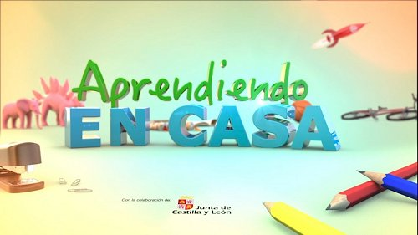
La Junta de Castilla y León y CyLTV, a través de la Consejería de Educación, han puesto en marcha la iniciativa 'Aprendiendo en casa: la hora educativa de CyLTV' con la que ponen a disposición de los alumnos de Castilla y León una herramienta más para continuar con su aprendizaje, en esta ocasión a través de la pequeña pantalla.

Así, la televisión autonómica emitirá todos los días 45 minutos de contenidos curriculares, cada día de una asignatura. El proyecto arranca con una programación destinada a alumnos de primaria, de seis a doce años, y se interrumpirá con la llegada de las vacaciones de Semana Santa.

Si el estado de alerta se mantuviera en el país, Castilla y León Televisión y la Consejería de Educación ya trabajan para tener listos nuevos contenidos a la vuelta de las vacaciones.

Ya están preparados para su difusión más de 900 minutos de las materias básicas de Primaria elaborados por la editorial Smile and Learn. Asimismo, Pearson Education y Cambridge English están trabajando para recopilar vídeos y poder emitirlos.

Por otra parte, desde la red de formación del profesorado (CFIE) se han buscado profesores con alta competencia digital para grabar videos sobre aquellos contenidos curriculares de los que sean especialistas. Por esta vía ya han llegado más de 1.000 minutos de vídeo, que en estos momentos está filtrando CyLTV para garantizar la calidad de imagen necesaria

